Изследване на паралелизмa на алгоритъм генериращ множеството на Манделброт при статично балансиране

Съдържание

1. Анализ........................................3
2. Реализация....................................5
3. Потребителски наръчник........................8
3.1. Компилация..............................8
3.1. Стартиране на програмата................8
4. Тестване......................................9
4.1. Параметри на тестовата машина...........9
4.2. Компилационни флагове...................9
4.3. Изследвана област......................10
4.4. Резултати............................. 11
4.5. Профилиране............................13
5. Източници....................................14
1. АНАЛИЗ

Множеството на Манделброт са всички точки C, за които редицата |Zn|₀^{inf} е ограничена като Zn+1 = Zn² + C.^{[1]} Ако за някое C съществува n такова че |Zn| > 2 то тогава C не принадлежи на множеството на Манделброт.^{[2]} Популярен начин за изчисляване на това е escape-time алгоритъма. Избира се горна граница на итерациите, както и условие, което трябва да бъде изпълнено по време на итерациите. В случай на нарушаване на поставеното условие се счита, че точката не принадлежи на съответното множество.^{[3]} Лесно се забелязва, че точки, които принадлежат на множеството на Манделброт изискват повече процесорно време за изчисление отколкото точки, за които редицата от функционалните стойности нарушава поставеното условие. Поради липсата на зависимости между различни точки по време на изчисление може да се приложи асинхронен SPMD алгоритъм. Може да се утилизира и SIMD като се използва наличния сет от AVX инструкции, които работят над 256-битови регистри.^{[4]} За реализация на алгоритъма е избран езикът за програмиране С++11 поради възможността да се работи по-близко до хардуера, както и поради наличните инструменти за измерване на различни аспекти от програмата.

В подобен проект, наричан накратко EGMSMPI^{[6]} са разгледани няколко вида балансиране на подзадачите. Разгледани са циклично балансиране с грануларност 1, стандартно циклично балансиране и динамично централизирано. На фиг. 8 са показани част от техните резултати. Понеже е включена и последователната част на програмата в измерванията, ще калкулираме постигната ефективност на паралелната част на програмата базирано на Fig 10. от [6] при статично циклично балансиране, като за метрика вземем минималния резултат.
Таб. 1
p | Sp | Ep
1 | 1.00 | 1.00
2 | 2.02 | 1.01
4 | 4.03 | 1.01
8 | 7.96 | 1.00
16 | 15.68 | 0.98
32 | 30.60 | 0.96

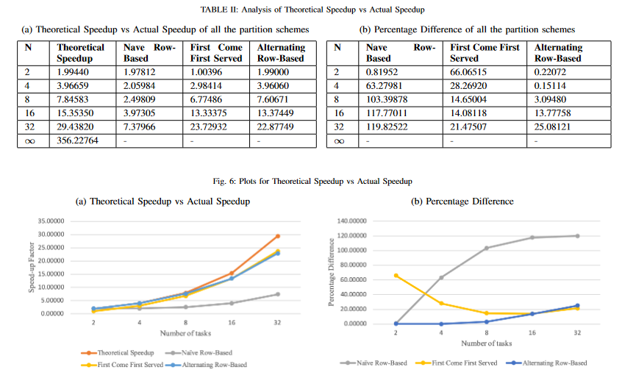
(EGMSMPI на 2 x Intel Xeon Gold 6150) фиг. 8^{[6]}

Параметри на Intel Xeon Gold 6150:^{[8]}
Physical cores: 18
CPU MHz: 2700.000
CPU max MHz: 3700.0000
L1d cache per core: 32K
L1i cache per core: 32K
L2 cache per core: 1024K
L3 cache shared: 25344K

При оглед резултатите базирани на таб. 1 е получена суперлинейна аномалия. Понеже тя се наблюдава още при две нишки, по-добър подход би било да се изследва и с по-фина грануларност.
2. РЕАЛИЗАЦИЯ

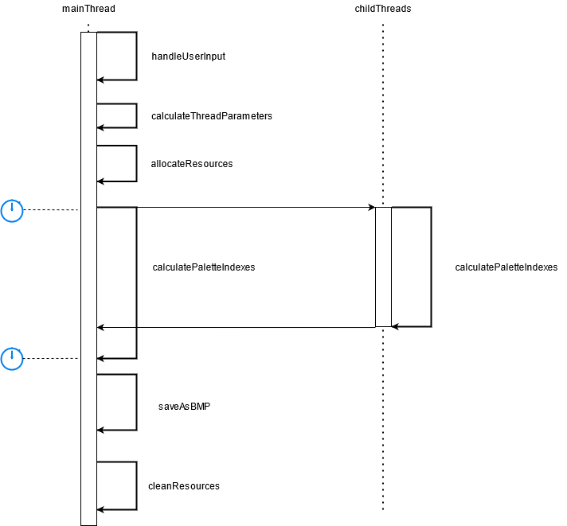
фиг. 1
За репрезентация на множеството от резултати е използван динамично заделен масив uint8_t с размер w*h, където w и h са съответно ширината и височината на изображението, а uint8_t e тип с точно 8 бита. Използвана е палитра с 256 цвята. За пускане на нишките е използван std::thread, а за измерване на времето е използван std::chrono::high_resolution_clock

Паралелната част на програмата е в calculatePaletteIndexes функцията, която се изпълнява от всяка нишка. Ако по време на компилация е активирана опцията за динамично централизирано балансиране се използва глобален брояч от тип std::atomic<int> за разпределение на оставащите подзадачи, като всяка нишка инкрементира брояча по време на резервация на подзадача. При статично балансиране разпределението на подзадачите се калкулира по модул на броя на нишките. Всяка подзадача се изпълнява на блокове с цел да се използва инструкционният паралелизъм. След проверка на произведеното асембли и информацията за векторизация на цикли докладвана от компилатора, се потвърждава използването на 256-битовите регистри. Дължината на споменатите блокове е 64 поради най-добри резултати по време на тестване. Буферират се 64 точки с координати от тип double за изчисление след което се извиква функцията, която работи над предоставеният масив и попълва масив от резултати от тип int съдържащ броят направени итерации. На базата на получените резултати и максималният брой итерации се изчислява съответният индекс на използваната палитра.

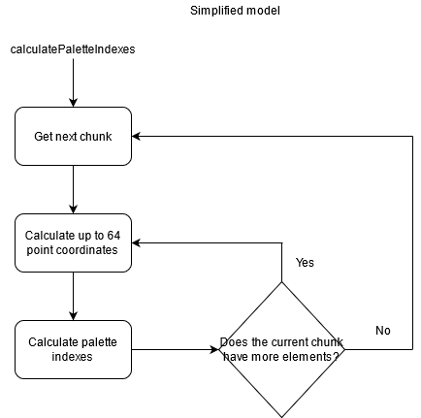
фиг.2
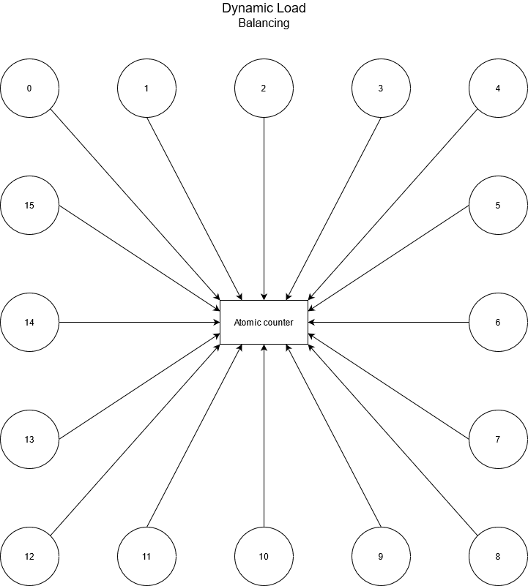
фиг. 3
3. ПОТРЕБИТЕЛСКИ НАРЪЧНИК

3.1. Компилация

Предоставен е скрипт build.sh приемащ различни опции за компилация.
- При предоставяне на параметър _MEASURE_ се включват времевите измерванията на различните части на програмата, както и статистиката на разпределението на различните подзадания на нишка.
- При предоставяне на параметър _DYNAMIC_ се включва динамичното централизирано балансиране.
- При предоставяне на параметър _GRANULARITY_VISUAL_ се включва визуален изход на крайните граници на подзаданията в точков формат нанесени върху изходното изображение.
- При предоставяне на параметър _GRANULARITY_VISUAL_EXTENDED_ се включва визуален изход на крайните граници на подзаданията в по-лесен за навигация формат нанесени върху изходното изображение.

3.2. Стартиране на програмата

Програмата приема следните опционални параметри:
-o <Име на изходен файл>
-w <Ширина на изображението>
-h <Височина на изображението>
-p <Център по x> <Център по y>
-z <Увеличение>
-c <Максимална дълбочина на итерациите>
-t <Брой нишки>
-g <Брой подзадания на нишка>

4. ТЕСТВАНЕ

4.1. Параметри на тестовата машина

Architecture: x86_64
CPU op-mode(s): 32-bit, 64-bit
Byte Order: Little Endian
Physical cores: 16
Cores per socket: 8
Sockets: 2
Vendor ID: GenuineIntel
CPU family: 6
Model: 45
Model name: Intel(R) Xeon(R) CPU E5-2660 0 @ 2.20GHz
Stepping: 7
CPU MHz: 2200.000
CPU max MHz: 3000.0000
CPU min MHz: 1200.0000
L1d cache per core: 32K
L1i cache per core: 32K
L2 cache per core: 256K
L3 cache shared: 20480K

4.2. Компилационни флагове

Използван е g++ (GCC) 4.8.5 със следните флагове
-std=c++11 указващ стандарта на езика за компилация
-O3 пускащ редица оптимизационни флагове като един от тях пуска векторизацията на цикли.
-ffast-math който позволява на компилатора да прави оптимизации върху числа с плаващи запетаи като изключва стриктното спазване на IEEE 754 стандарта.^{[5]}
-pthread свързващ библиотеката за нишки
-march=native който позволява използване на инструкции по време на компилация, специфични за архитектурата, на която се компилира
4.3. Изследвана област

Изследваната област е с размер 10000 * 10000, център (-0.7, 0.1), увеличение 20, дълбочина на итерациите 256. Грануларността и броят на нишките са варирани в различните експерименти.

(изследвана област) Фиг. 4

4.4. Резултати

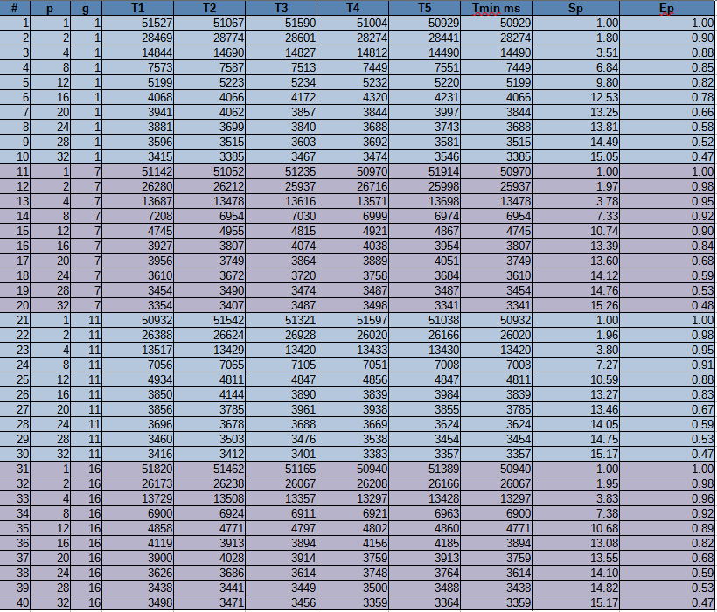
(резултати при статично балансиране) фиг. 5
(резултати при динамично балансиране) фиг 6.
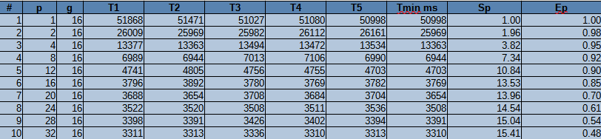

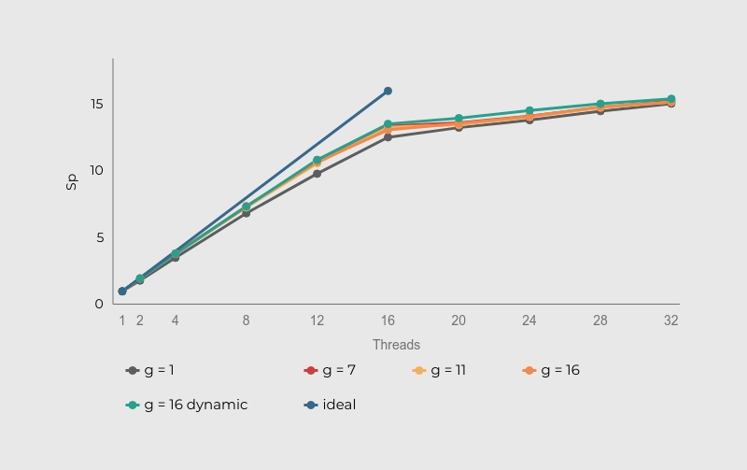
(графика на ускорението) фиг 7.

Резултатите показват близко до линейното ускорение откъдето може да се предположи, че решението е евентуално скалируемо и на други архитектури. Поведението на програмата при различните грануларности е сходно като най-лошо ускорение се наблюдава при грануларност 1.
4.5. Профилиране

За профилиране е използван инструмента callgrind^{[7]} на valgrind с цел да се изследва поведението на програмата, компилирана с флаг за статично балансиране. Анализът е направен на една нишка с грануларност 16. Също така е изключена функцията за запис на изображението поради очевидният и принос върху кеш утилизацията. Размерът на симулирания кеш е L1: 32кb, LL: 12mb, кеш-линия: 64b

===
=== I refs: 183,704,655,220
=== I1 misses: 2,448
=== LLi misses: 2,290
=== I1 miss rate: 0.00%
=== LLi miss rate: 0.00%
===
=== D refs: 104,419,909,452 (67,906,477,854 rd + 36,513,431,598 wr)
=== D1 misses: 3,142,638 ( 14,876 rd + 3,127,762 wr)
=== LLd misses: 3,135,229 ( 8,374 rd + 3,126,855 wr)
=== D1 miss rate: 0.0% ( 0.0% + 0.0% )
=== LLd miss rate: 0.0% ( 0.0% + 0.0% )
===
=== LL refs: 3,145,086 ( 17,324 rd + 3,127,762 wr)
=== LL misses: 3,137,519 ( 10,664 rd + 3,126,855 wr)
=== LL miss rate: 0.0% ( 0.0% + 0.0% )
===
=== Branches: 4,352,567,915 ( 4,352,561,493 cond + 6,422 ind)
=== Mispredicts: 14,966,404 ( 14,965,639 cond + 765 ind)
=== Mispred rate: 0.3% ( 0.3% + 11.9% )

Горните данни показват достатъчно добра утилизация на кешовете, както и достатъчно предсказуеми разклонения. Ще разгледаме по-подробно пропуските от последно ниво на кеша. Понеже в измерванията са включени и части от последователната програма се наблюдават около 1.5 милиона пропуски по време на инициализацията на 100 милиона байта. Поради по-големият размер на байтовете на масива от размера на LL кеша се изхвърлят началните байтове. Другите 1.5 милиона пропуски са по време на запис на резултатите в паралелната част. Понеже кеш линията е с размер 64 байта резултатите отговарят на очакванията 64 * 1.5м = 100м. Възможно е да се използва знанието, че последните байтове на масива са в LL кеша като се започне обработка в обратен ред, но понеже инициализацията на байтовете в последователната част е безполезна, тя е премахната в по-новата версия на програмата.
Източници

[1] Weisstein, Eric W. "Mandelbrot Set." From MathWorld--A Wolfram Web Resource. https://mathworld.wolfram.com/MandelbrotSet.html

[2] J J O'Connor and E F Robertson, Benoit Mandelbrot, https://mathshistory.st-andrews.ac.uk/Biographies/Mandelbrot/

[3] Javier Barrallo & Damien M. Jones, The escape-time algorithm, https://www.mi.sanu.ac.rs/vismath/javier/b2.htm

[4] Intel® 64 and IA-32 Architectures Software Developer's Manual, Vol 1 Chapter 14, https://www.intel.com/content/dam/www/public/us/en/documents/manuals/64-ia-32-architectures-software-developer-vol-1-manual.pdf

[5] Semantics of Floating Point Math in GCC, https://gcc.gnu.org/wiki/FloatingPointMath

[6] Bhanuka Manesha Samarasekara Vitharana Gamage, Vishnu Monn Baskaran, Efficient Generation of Mandelbrot Set using Message Passing Interface, https://arxiv.org/pdf/2007.00745.pdf

[7] Valgrind User Manual, https://valgrind.org/docs/manual/cl-manual.html

[8] Intel Xeon Gold 6150 – CD8067303328000, https://www.cpu-world.com/CPUs/Xeon/Intel-Xeon 6150.html

